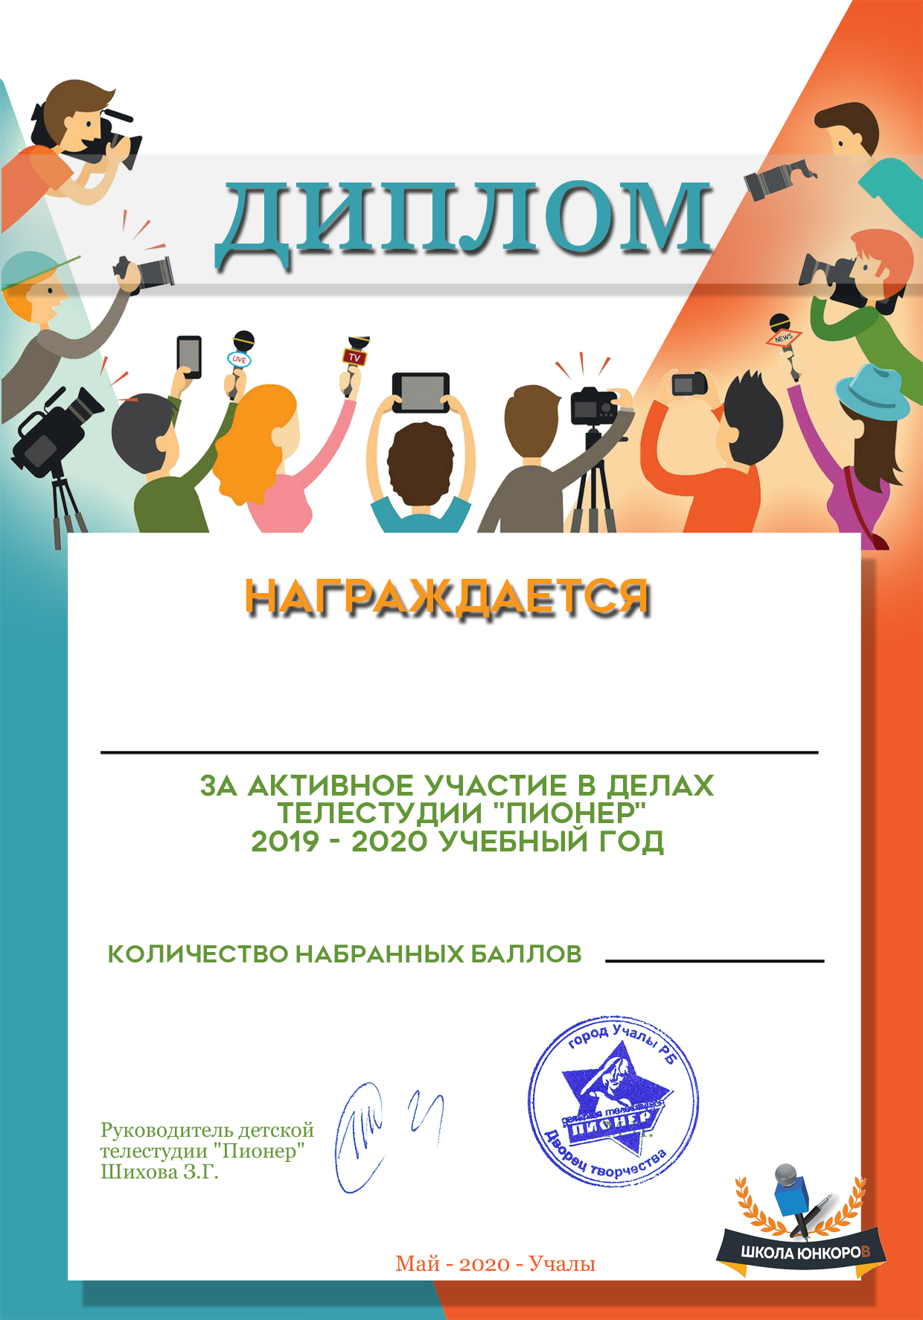

Юнкор Ангелина Соболева

1230

